二次函数单元测试题
时间：45分 满分：100分
- 选择题（本大题共7小题，每小题5分，共35分)
- 抛物线$y=2(x−3)^{2}+1$的顶点坐标是（ ）
A.（3,1） B.（3，-1) C.(-3,1) D.(-3,-1)
2、抛物线 $y=−x^{2}+4x−4$的对称轴是( )
A. $x=−2$ B. $x=2$ C.$x=4$ D. $x=−4$
3、抛物线向右平移1个单位，再向下平移2个单位，所得到的抛物线是( )
（Ａ） （Ｂ）
（C） （D）
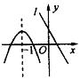
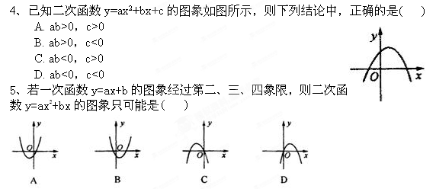
6、 已知抛物线和直线 在同一直角坐标系中的图象如图所示，抛物线的对称轴为直线x=-1，P₁(x₁，y₁)，P₂(x₂，y₂)是抛物线上的点，P₃(x₃，y₃)是直线 上的点，且-1<x₁<x₂，x₃<-1，则y₁，y₂，y₃的大小关系是( )
A. y₁<y₂<y₃ B. y₂<y₃<y₁ X
C. y₃<y₁<y₂ D. y₂<y₁<y₃
7、二次函数与$y={\text{kx}}^{2}−8x+8$的图像与$x$轴有交点，则$k$的取值范围是（ ）
A.$k<2$B.$k<2且k≠0$C.$k≤2$D.$k≤2且k≠0$w

- 填空题（本大题共6小题，每小题5分，共30分).
- 8. 抛物线y=2(x-3)²的顶点在________象限
9. 若将二次函数y=x²-2x+3配方为y=(x-h)²+k的形式，则y=________.
10、二次函数的对称轴是，则 _______.
11. 试写出一个开口方向向上，对称轴为直线x = 2，且与y轴的交点坐标为
( 0，3 )的抛物线的解析式为________________________.
12、已知二次函数$y=−x^{2}+\text{ax}−4$的图像最高点在$x$轴上，则该函数关系式为________________________.
13、 在距离地面2m高的某处把一物体以初速度v₀(m/s)竖直向上抛物出，在不计空气阻力的情况下，其上升高度s(m)与抛出时间t(s)满足：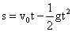(其中g是常数，通常取10m/s²).若v₀=10m/s，则该物体在运动过程中最高点距地面_________m.
- $y=−x^{2}+\text{bx}+c$简答题
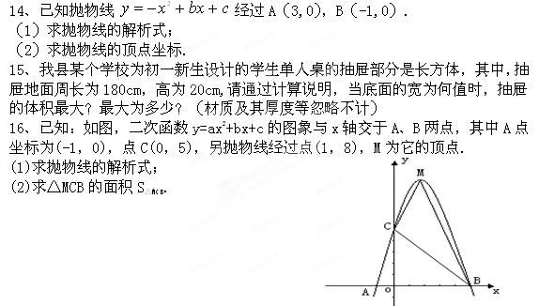

参考答案：
